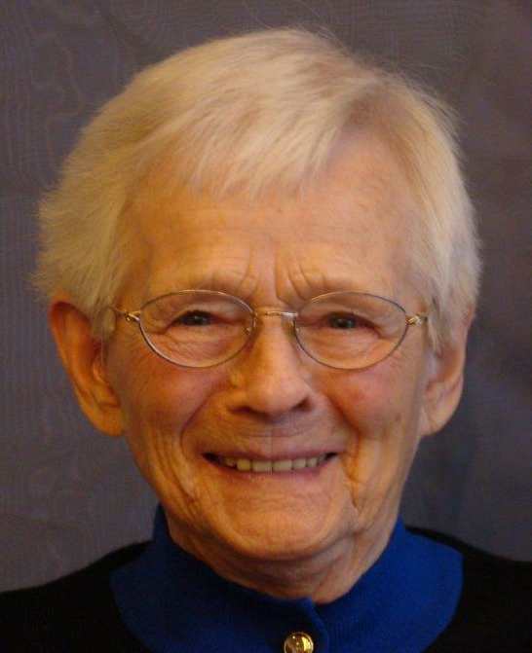
Zuster Alice
Aleida Hendrika Bisschop

* Dalfsen 12 november 1918 † Amersfoort 28 februari 2016

Zuster Alice, Aleida Hendrika Bisschop, werd geboren in een hecht katholiek gezin van elf kinderen. Zij was op één na de oudste. Dat betekende al jong leren aanpakken, een stukje verantwoordelijkheid dragen voor zover dat kon en nodig was.

Op 21-jarige leeftijd besloot ze zich aan te sluiten bij onze Congregatie, op 16 maart 1942 legde ze haar eerste geloften af en in 1945 verbond ze zich voorgoed aan onze Congregatie.
Een groot deel van haar kloosterleven bestond uit huishoudelijke bezigheden en daarnaast verrichtte ze menig andere taak zoals kosteres, waarbij haar veelzijdigheid tot uitdrukking kwam. Toen in de jaren zestig kleinschalige groepen gevormd konden worden, onder andere 't Hoeckhuis en Moederhuis 2, heeft zij daarvan gebruik gemaakt.

Ook ging Alice op verzoek van de paters van de Kruiskampparochie voor hen koken, dat gaf haar leven ruimte. Daarnaast genoot ze van de bijeenkomsten van de Katholieke Bond voor Ouderen en de activiteiten die werden georganiseerd. Tot op hoge leeftijd bezocht ze verschillende bejaarden, die blij waren met haar bezoek en regelmatig trok ze haar baantjes in zwembad De Liendert. Dat was voorbij toen ze 90 jaar oud haar heup brak.

In de communiteit was ze op haar eigen manier rustig aanwezig. Altijd breiend, luisterend met een glimlach. Haar keurig gebreide kleurrijke vesten, sokken, truien vonden gretig aftrek. Ze stond altijd open voor een goed gesprek. Inspirerende bijeenkomsten en verzorgde liturgie deden haar goed. Haar levenshouding getuigde van geloof, hoop en liefde.
Zuster Alice had een goede band met haar familie en genoot van hun bezoek.

Na haar actieve periode en het klimmen van de jaren vroeg haar lichaam om rust; voor haar geen gemakkelijke opdracht. In Agnietenhove heeft ze die rust gevonden. Ze was blij met de goede verzorging die ze kreeg, vooral tijdens de laatste maanden, die heel moeilijk waren. De bekende glimlach bleef, maar steeds vaker kwam ook de gedachte: Naar U gaat mijn verlangen Heer!

We zullen je missen maar zijn blij dat je lijden voorbij is. Zover we konden zijn we met je meegegaan. Nu moeten we je laten gaan. Dank zuster Alice voor je leven en zijn onder ons. Het onbekende is voor jou bekend geworden, ervaar Gods liefde als nooit te voren.

Donderdag 3 maart 2016 hebben we tijdens een Eucharistieviering in de kapel van het Moederhuis afscheid van zuster Alice genomen. Daarna is ze te ruste gelegd bij haar medezusters op de begraafplaats Onze Lieve Vrouw aan de Utrechtseweg te Amersfoort.

